养鸽老将多年总结的鸽饲料自配料配方
根据我养殖鸽子多年总结出来的经验心得，鸽用复合维生素饲料就是为了帮助更多养殖户的人们提高经济效益，节省各方面的饲料利用率，降低成本，赚得更多。
鸽饲料自配料
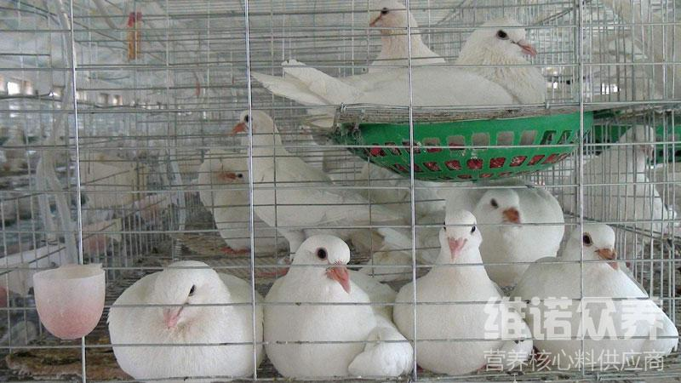​
1.乳鸽饲料自配方：
1～4日龄：奶粉50%、蛋清35%、植物油9%、骨粉1.7%、酶母粉1%、蛋白消化酶1%、鱼肝油1%，食盐1%,维诺鸽用多维0.1%，维诺霉清多矿0.1%，维诺复合益生菌0.1%。
5～7日龄：奶粉40%、雏鸡料25%、蛋清20%、植物油9%、骨粉1.7%、酵母粉1%、蛋白消化酶1%、鱼肝油1%，食盐1%,维诺鸽用多维0.1%，维诺霉清多矿0.1%，维诺复合益生菌0.1%。
8～10日龄：奶粉15%、雏鸡料50%、蛋黄20%、植物油8%、骨粉2.7%、酵母粉1%、蛋白消化酶1%、鱼肝油1%，食盐1%,维诺鸽用多维0.1%，维诺霉清多矿0.1%，维诺复合益生菌0.1%。
11～15日龄：奶粉10%、雏鸡料65%、蛋黄10%、植物油7%、骨粉3.7%、酵母粉1%、蛋白消化酶1%、鱼肝油1%，食盐1%,维诺鸽用多维0.1%，维诺霉清多矿0.1%，维诺复合益生菌0.1%。
16～24日龄：奶粉5%、雏鸡料80%、植物油6.7%、骨粉3%、酵母粉1%、蛋白消化酶1%、鱼肝油1%，食盐2%,维诺鸽用多维0.1%，维诺霉清多矿0.1%，维诺复合益生菌0.1%。
25～30日龄：奶粉5%、雏鸡料86%、骨粉3.7%、酵母粉1%、蛋白消化酶1%、鱼肝油1%，食盐2%, 维诺鸽用多维0.1%，维诺霉清多矿0.1%，维诺复合益生菌0.1%。
2.青年鸽饲料自配方：
玉米54.7%、豌豆20%、绿豆5%、小麦15%、火麻仁5%,维诺鸽用多维0.1%，维诺霉清多矿0.1%，维诺复合益生菌0.1%。
3.生产鸽通用自配方：
玉米44.7%、豌豆27%、绿豆5%、小麦15%、火麻仁8%,维诺鸽用多维0.1%，维诺霉清多矿0.1%，维诺复合益生菌0.1%。
4.非生产鸽通用饲料自配方：
玉米49.7%、高粱12%、稻谷或糙米10%、小麦20%、火麻仁8%,维诺鸽用多维0.1%，维诺霉清多矿0.1%，维诺复合益生菌0.1%。
以上就是我为大家介绍的一些养殖鸽子的常用饲料和营养配方，添加复合益生菌，改善肠道疾病，调节肠道微生菌平衡。配合霉清多矿可以补充多种微量元素，合理饲料喂养能够让鸽子健康成长，营养充沛！希望能够给大家带来帮助！

